I Fusi Orari

Attraverso l’utilizzo di semplici dispositivi si vogliono evidenziare le motivazioni che hanno spinto l’uomo a mettere a punto il sistema convenzionale dei “fusi orari” come misura del giorno. In particolare, partendo dall’osservazione che in ogni istante sulla superficie terrestre sono rappresentate tutte le ore del giorno, è possibile cogliere la differenza tra “ora solare”,”ora civile”, “ora legale. Ponendo l’attenzione sulla “linea del cambiamento di data”, si nota, inoltre, come in ogni istante sulla superficie terrestre coesistono sempre due date differenti.

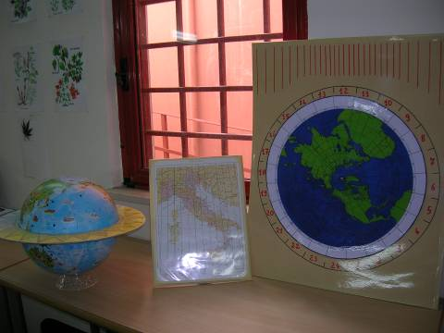

Scuola: Liceo D. Dolci
Disciplina: Astronomia
Parole chiave: misura del tempo
Ordine di scuola: scuola superiore

